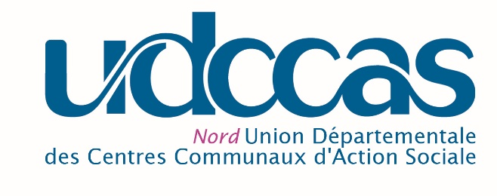

Commission « Autonomie »
12 octobre 2017 – 9h (accueil dès 8h45)
Armentières

Coupon-réponse à renvoyer avant le 29 septembre 2017
Au siège de l'UDCCAS du Nord
Par Fax : 03.62.65.48.05 ou par mail : louisakoussa@udccas59.fr

NOM : …………………………………………………………………………………………..

Prénom : ………………………………………………………………………………………..

Qualité : ………………………………………………………………………………………...

CCAS de : ………………………………………………………………………………………

Mail : ………………………………………………@................................................................

Tél : ……………………………………………………………………………………………..

- Réunion le jeudi 12 octobre 2017 – 8h45 – Salle du Conseil – Mairie d’Armentières. (4 Place du Général de Gaulle)

- Réunion :

( ) Participera

( ) Ne participera pas

